臺北市立大同高級中學(106學年度第2學期)(國中部國文科)第五次會議紀錄
- 時間：民國107 年4月19日(星期四 ) 13 時10 分
- 地點：教務處前小圓桌
- 出席人員：應出席8人，列席0人；實際出席8 人，列席0 人（見簽到表）
- 主席：林香琴 記錄：潘亮君
- 主席致詞：
今天討論的主題：課綱閱讀
十二年國教基本教育課程總綱的基本理念是：自發、互動、共好，希望藉由課程教學，幫助學生習得：複雜問題解決、批判式思考、創新、人際經營、協同合作、情緒智力、判斷與決策、服務導向思維、協商等能力，以面對未來。
在「語文領域----國語文」方面，希望能培養學生的核心素養為：自主行動、溝通互動、社會參與等三大素養面向：
(一)自主行動：
1. 身心素質與自我精進：透過國語文的學習，認識生涯及生命的典範，建立正向價值觀，提高語文自學的興趣。
2. 系統思考與解決問題：透過欣賞各類文本，培養思辨的能力，並能反思內容主題，應用於日常生活中，有效處理問題。
3. 規劃執行與創新應變：運用國語文能力吸收新知，並訂定計畫、自主學習，發揮創新精神，增進個人的應變能力。
透過國語文的學習，學生能建立正向價值觀，能有思辨能力，能發揮創新精神，增進個人應變能力。
(二)溝通互動：
1. 符號運用與溝通表達：運用本國語言、文字表情達意，增進閱讀理解，進而提升欣賞及評析文本的能力，並能傾聽他人的需求、理解他人的觀點，達到良性的人我溝通與互動。
2. 科技資訊與媒體素養：運用科技、資訊與各類媒體所提供的素材，進行檢索、統整、解釋及省思，並轉化成生活的能力與素養。
3. 藝術涵養與美感素養：具備欣賞文學與相關藝術的能力，並培養賞析、創作的興趣，透過對文本的反思與分享，印證生活經驗，提升審美判斷力。
運用國語文來表情達意，與人良性溝通，並能將科技資訊媒體素材加以解釋省思，轉化成生活能力，再者具備欣賞藝術的能力，提升審美判斷力。
(三)社會參與：
1. 道德實踐與公民意識：透過文本選讀，培養道德觀、責任感、同理心，並能觀察生活環境，主動關懷社會，增進對公共議題的興趣。
2. 人際關係與團隊合作：在國語文學習情境中，與他人合作學習，增進理解、溝通與包容的能力，在生活中建立友善的人際關係。
3. 多元文化與國際理解：閱讀各類議題的文本，探索不同文化的內涵，欣賞並尊重各國文化的差異性，了解與關懷多元文化的價值與意義。
從文本閱讀培養道德觀，增進對公共議題之興趣，增進理解溝通與包容的能力，並懂得多元文化的價值。
因此，學習的重點在使學生能運用聆聽、口語表達、標音符號運用、識字寫字、閱讀與寫作等學習表現方式，再經由文字篇章、文本表述(記敘文本、抒情文本、說明文本、議論文本及應用文本)，以及文化內涵等各個主題範疇，來達成國語文學習的核心素養，習得各項能力。

- 散會：民國 107 年 4 月19 日 16 時 10 分

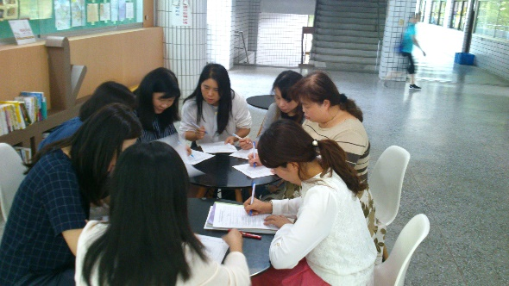 | 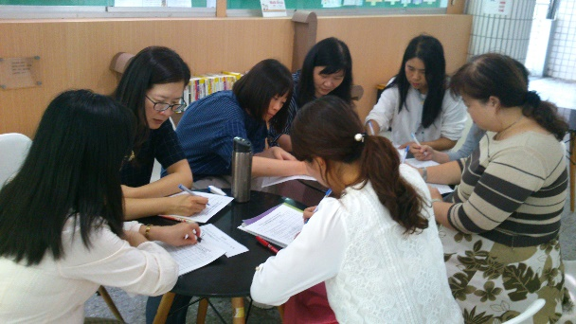
討論的主題：課綱閱讀 | 大家專心閱讀課綱
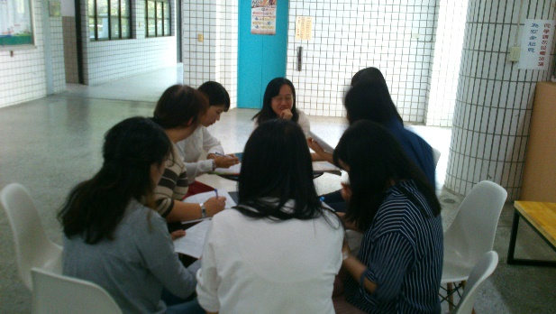 | 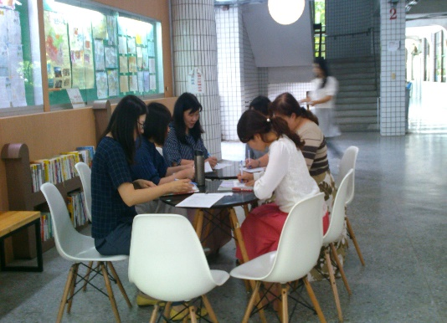
大家互相討論 | 大家互相討論

